
¡RECUERDA!
Los condicionales permiten comprobar si una condición es cierta, en cuyo caso se ejecuta

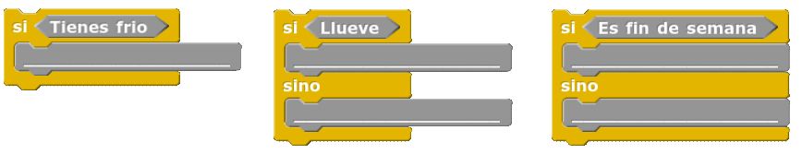
1. Completa estos ejemplos

2. Completa la información sobre el sistema óseo:
- Forma parte del aparato _______________
- Está formado por _________ y tendones
- Las funciones de los huesos son:
  - _____________ órganos y tejidos internos
  - _____________ y dar forma al cuerpo
  - Junto con músculos y tendones, producen el _____________
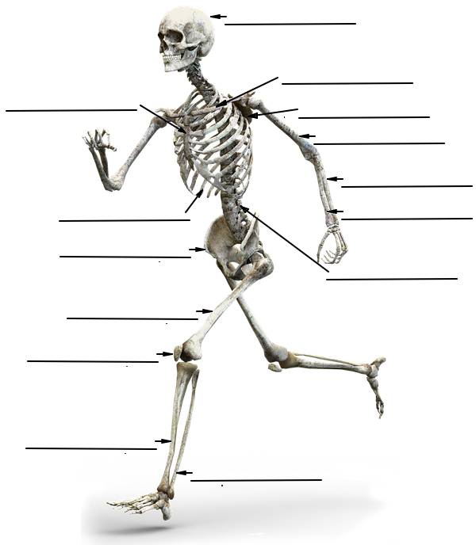



¡RECUERDA!
Para medir las entradas en S4A o Snap4Arduino utilizaremos este bloque:


Podemos medir el pulsador sR=2 y sL=3.
Los valores son falso (sin pulsar) o cierto (pulsado)
El bloque operador “y” se puede utilizar para comprobar
si se cumplen a la vez dos condiciones
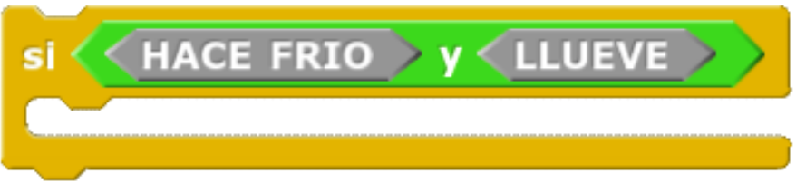

3. Escribe tu código.

